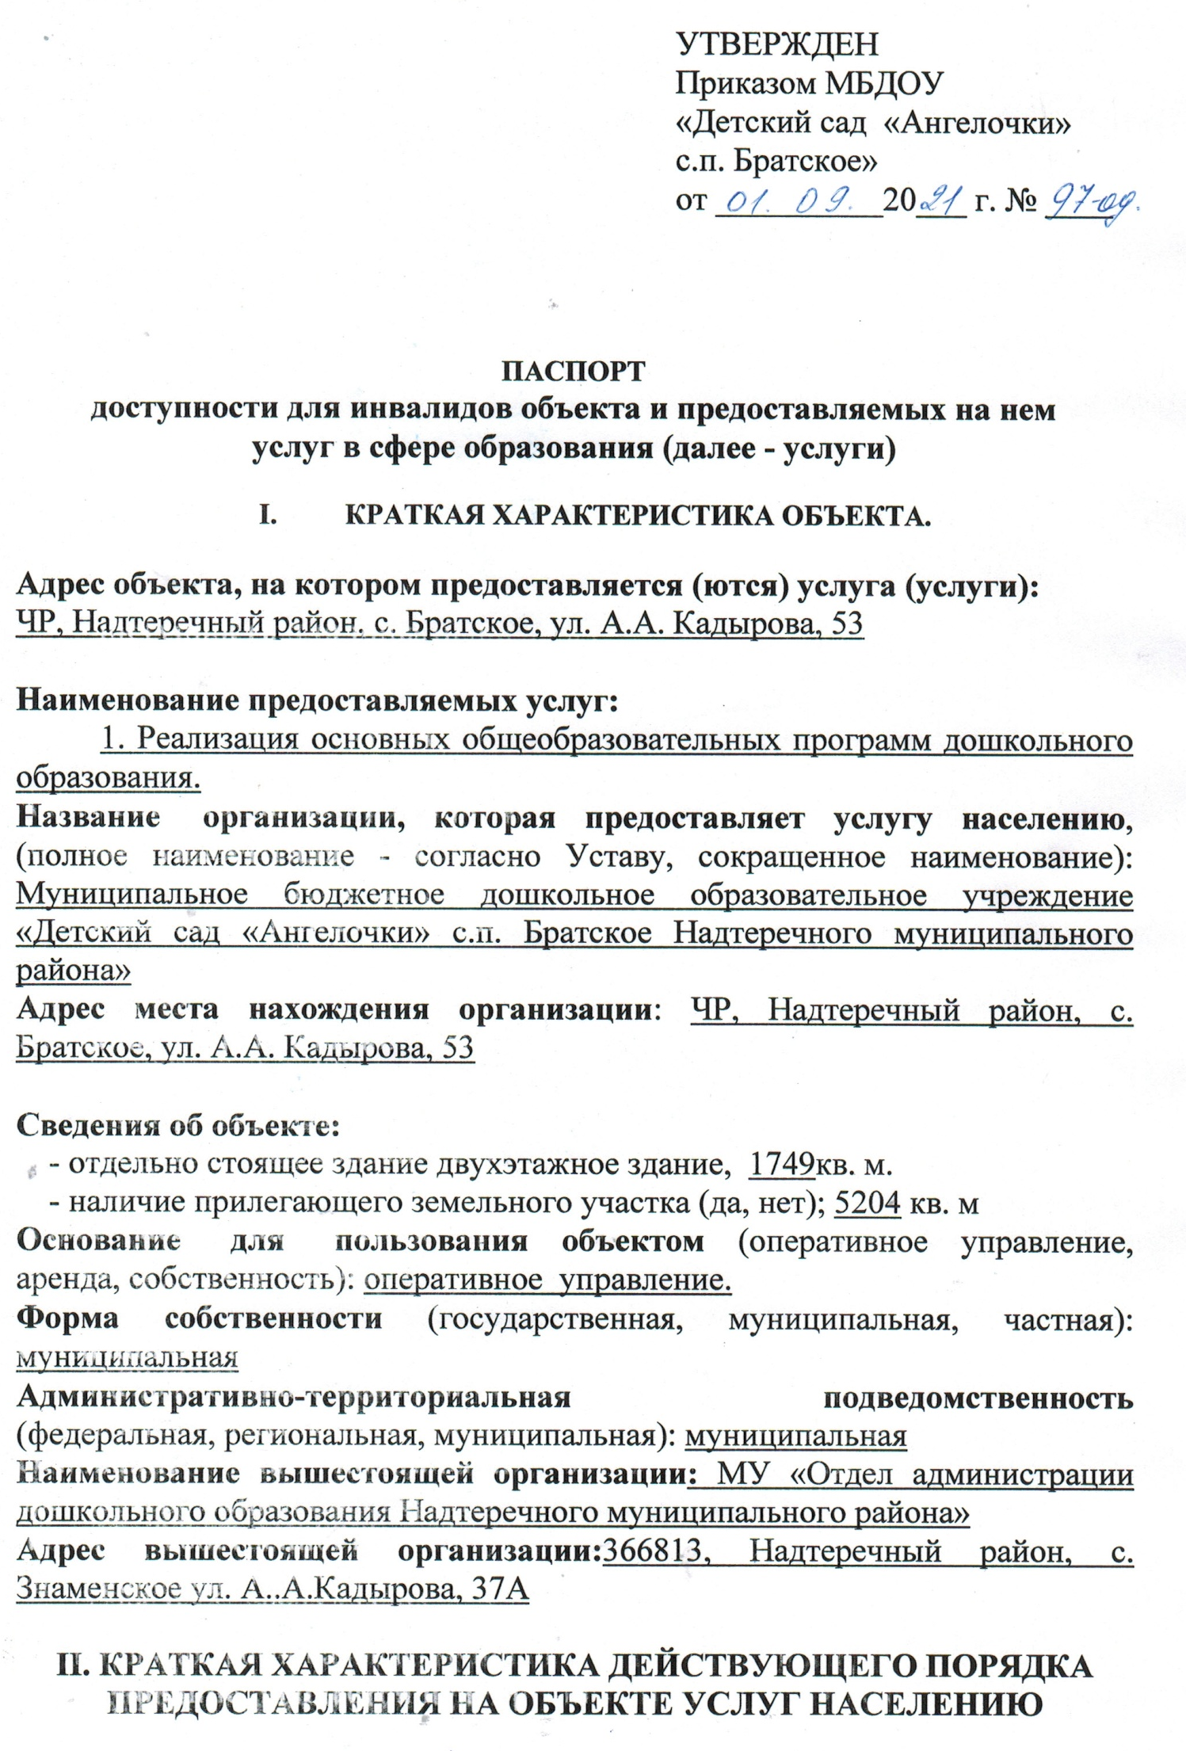
Сфера деятельности: образование
Плановая мощность: 140
Форма оказания услуг: на объекте с пребыванием с 7.00 час. до 19.00 час., выходные: суббота, воскресенье, праздничные дни;
Категории обслуживаемого населения по возрасту:
для ДОУ: дети дошкольного возраста с 2 лет до 7 лет;
Категории обслуживаемых инвалидов (инвалиды с нарушениямиопорно-двигательного аппарата; нарушениями зрения, нарушениями слуха):_____________________________________________
__________________________________________________________________

III. ОЦЕНКА СОСТОЯНИЯ И ИМЕЮЩИХСЯ НЕДОСТАТКОВ В ОБЕСПЕЧЕНИИ
УСЛОВИЙ ДОСТУПНОСТИ ДЛЯ ИНВАЛИДОВ ОБЪЕКТА

N п/п | Основные показатели доступности для инвалидов объекта | Оценка состояния и имеющихся недостатков в обеспечении условий доступности для инвалидов объекта  (в наличии/отсутствует)
1 | 2 | 3
1 | выделенные стоянки автотранспортных средств для инвалидов | нет
2 | сменные кресла-коляски | нет
3 | адаптированные лифты | нет
4 | поручни | нет
5 | пандусы | есть
6 | подъемные платформы (аппарели) | нет
7 | раздвижные двери | нет
8 | доступные входные группы | нет
9 | доступные санитарно-гигиенические помещения | нет
10 | достаточная ширина дверных проемов в стенах, лестничных маршей, площадок | нет
11 | надлежащее размещение оборудования и носителей информации, необходимых для обеспечения беспрепятственного доступа к объектам (местам предоставления услуг) инвалидов, имеющих стойкие расстройства функции зрения, слуха и передвижения | нет
12 | дублирование необходимой для инвалидов, имеющих стойкие расстройства функции зрения, зрительной информации - звуковой информацией, а также надписей, знаков и иной текстовой и графической информации - знаками, выполненными рельефно-точечным шрифтом Брайля и на контрастном фоне | нет
13 | дублирование необходимой для инвалидов по слуху звуковой информации зрительной информацией | нет
14 | иные | нет

IV. ОЦЕНКА СОСТОЯНИЯ И ИМЕЮЩИХСЯ НЕДОСТАТКОВ В ОБЕСПЕЧЕНИИУСЛОВИЙ ДОСТУПНОСТИ ДЛЯ ИНВАЛИДОВ ПРЕДОСТАВЛЯЕМЫХ УСЛУГ

N п/п | Основные показатели доступности для инвалидов предоставляемой услуги | Оценка состояния и имеющихся недостатков в обеспечении условий доступности для инвалидов предоставляемой услуги
1 | 2 | 3
1 | наличие при входе в объект вывески с названием организации, графиком работы организации, планом здания, выполненных рельефно-точечным шрифтом Брайля и на контрастном фоне | имеется
2 | обеспечение инвалидам помощи, необходимой для получения в доступной для них форме информации о правилах предоставления услуги, в том числе об оформлении необходимых для получения услуги документов, о совершении ими других необходимых для получения услуги действий | частичное обеспечение для К, О (категории инвалидов)
3 | проведение инструктирования или обучения сотрудников, предоставляющих услуги населению, для работы с инвалидами, по вопросам, связанным с обеспечением доступности для них объектов и услуг | проводится
4 | наличие работников организаций, на которых административно-распорядительным актом возложено оказание инвалидам помощи при предоставлении им услуг | -
5 | предоставление услуги с сопровождением инвалида по территории объекта работником организации | -
6 | предоставление инвалидам по слуху при необходимости услуги с использованием русского жестового языка, включая обеспечение допуска на объект сурдопереводчика, тифлопереводчика | отсутствует
7 | соответствие транспортных средств, используемых для предоставления услуг населению, требованиям их доступности для инвалидов | отсутствует
8 | обеспечение допуска на объект, в котором предоставляются услуги, собаки-проводника при наличии документа, подтверждающего ее специальное обучение, выданного по форме и в порядке, утвержденном приказом Министерства труда и социальной защиты Российской Федерации | отсутствует
9 | наличие в одном из помещений, предназначенных для проведения массовых мероприятий, индукционных петель и звукоусиливающей аппаратуры | отсутствует
10 | адаптация официального сайта органа и организации, предоставляющих услуги в сфере образования, для лиц с нарушением зрения (слабовидящих) | отсутствует
11 | обеспечение предоставления услуг Тюдора | отсутствует
12 | иные | отсутствует
V. ПРЕДЛАГАЕМЫЕ УПРАВЛЕНЧЕСКИЕ РЕШЕНИЯ ПО СРОКАМ
И ОБЪЕМАМ РАБОТ, НЕОБХОДИМЫМ ДЛЯ ПРИВЕДЕНИЯ ОБЪЕКТА И ПОРЯДКА
ПРЕДОСТАВЛЕНИЯ НА НЕМ УСЛУГ В СООТВЕТСТВИЕ С ТРЕБОВАНИЯМИ
ЗАКОНОДАТЕЛЬСТВА РОССИЙСКОЙ ФЕДЕРАЦИИ ОБ ОБЕСПЕЧЕНИИ
УСЛОВИЙ ИХ ДОСТУПНОСТИ ДЛЯ ИНВАЛИДОВ

N п/п | Предлагаемые управленческие решения по объемам работ, необходимым для приведения объекта в соответствие с требованиями законодательства Российской Федерации об обеспечении условий их доступности для инвалидов | Сроки  (с 2020 по 2030 годы)
1 | устройство стоянки автотранспортных средств для инвалидов | есть
2 | Сменные кресла-коляски | При выделении финансирования до 2023г
3 | устройство адаптированных лифтов | При выделении финансирования до 2023г
4 | установка поручней | При выделении финансирования до 2023г
5 | установка подъемных платформ (аппарелей) | При выделении финансирования до 2023г
6 | установка раздвижных дверей | При выделении финансирования до 2023г
7 | установка доступных входных групп | При выделении финансирования до 2023г
8 | оборудование доступных санитарно-гигиенических помещений | При выделении финансирования до 2023г
9 | реконструкция дверных проемов в стенах, лестничных маршей, площадок | При выделении финансирования до 2023г
10 | приобретение оборудования и носителей информации, необходимых для обеспечения беспрепятственного доступа к объектам (местам предоставления услуг) инвалидов, имеющих стойкие расстройства функции зрения, слуха и передвижения | При выделении финансирования до 2023г
11 | обеспечение дублирования необходимой для инвалидов, имеющих стойкие расстройства функции зрения, зрительной информации - звуковой информацией, а также надписей, знаков и иной текстовой и графической информации - знаками, выполненными рельефно-точечным шрифтом Брайля и на контрастном фоне | При выделении финансирования до 2023г год
12 | обеспечение дублирования необходимой для инвалидов по слуху звуковой информации зрительной информацией | При выделении финансирования до 2023г

N п/п | Предлагаемые управленческие решения по объемам работ, необходимым для приведения порядка предоставления услуг в соответствие с требованиями законодательства Российской Федерации об обеспечении условий их доступности для инвалидов | Сроки  (с 2020 по 2030 годы)
1 | приобретение при входе в объект вывески с названием организации, графиком работы организации, планом здания, выполненных рельефно-точечным шрифтом Брайля и на контрастном фоне | есть
2 | провести переподготовку кадров с целью предоставления инвалидам по слуху при необходимости услуги с использованием русского жестового языка, включая обеспечение допуска на объект сурдопереводчика, тифлопереводчика | При выделении финансирования до 2023г
3 | переоборудование транспортных средств, используемых для предоставления услуг населению, требованиям их доступности для инвалидов | При выделении финансирования до 2023г

6.С учетом выводом оценим состояния и имеющихся недостатков обеспечении доступности для инвалидов объекта и порядка предоставления услуги, приведенных в разделе 111 и 1V паспорта
Предлагаемые управленческие решения по срокам и обьемам работ, необходимым для приведения объекта и порядка предоставления на нем услуг в соответствие с требованиями законодательства Российской Федерации об обеспечении условий их доступности для инвалидов
№  п\п | Предлагаемые управленческие решения по объемам работ,необходимым для приведения объекта в соответствие с требованиями законодательства Российской Федерации об обеспечении условий их доступности для инвалидов | Сроки  (с 2020-2030 годы)

1

2

№  п\п | Предлагаемые управленченские решения по объектам работ, необходимым для приведения порядка предоставления услуг в соответствие с требованиями законодательства Российской Федерации об обеспечении условий их доступности для инвалидов | Сроки  (с 2020-2030годы)

1

